Тайны следствия: как пять лет назад в Белгородской области погибли лётчики-испытатели
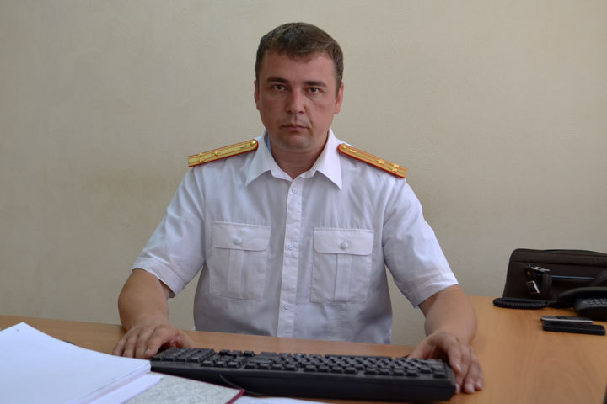

Заместитель руководителя Курского следственного отдела на транспорте рассказал об итогах самых резонансных дел
Самолеты, поезда, корабли – без них невозможно вообразить современный мир. Транспорт стал неотъемлемой частью нашей жизни. Но наряду с комфортом и высокими скоростями технический прогресс принес и новые угрозы.
Расследованием авиакатастроф, гибели судов, железнодорожных происшествий занимаются специализированные следственные органы, которые входят в структуру Следственного комитета. Белгородскую область обслуживает Курский следственный отдел на транспорте Московского межрегионального следственного управления на транспорте СК России. В преддверии Дня сотрудников органов следствия, который отмечается 25 июля, заместитель руководителя отдела Алексей Переверзев рассказал «Комсомолке» об итогах расследования резонансных транспортных происшествий, случившихся в Белгородской области.
- Одно из самых громких происшествий последних лет, произошедших в регионе – падение самолета «Ан-148» в селе Гарбузово Алексеевского района. Авиакатастрофа унесла жизни шестерых членов экипажа, среди которых было двое пилотов из Мьянмы. Расследование длилось около двух лет. Почему так долго? Удалось ли следователям все-таки выяснить, что привело к крушению?
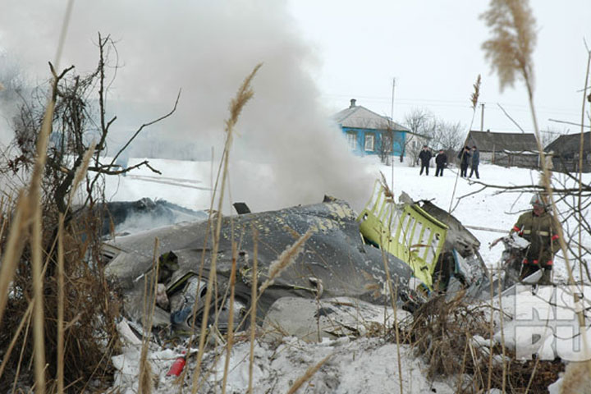
Во время крушения самолета все шесть членов экипажа погибли.Фото: "КП" Архив
- Главная сложность заключалась в проведении экспертизы и поиске экспертного учреждения. Поскольку полет являлся испытательным, этот самолет еще не числился в реестре воздушных судов. Обратиться к специалистам Межгосударственного авиационного комитета, которые обычно подключаются к расследованию в таких случаях, следователи не могли. Дело в том, что по незарегистрированным судам Межгосударственный авиационный комитет не проводит исследования. В итоге мы обратились к другому компетентному экспертному учреждению. Его специалисты установили, что действия экипажа не явились причиной авиационного происшествия. Согласно полученным выводам, летчики своевременно распознали нештатную работу систем самолета и предприняли исчерпывающие действия к предотвращению катастрофы. Специалисты установили, что система индикации приборной скорости выдавала экипажу ложную информацию о скорости полета самолета. Однако причиной стала не неисправность этой системы, а недостатки программно-математического обеспечения одного из ее элементов. Эти недостатки проявились в связи с режимом испытательного полета, нехарактерным для штатной эксплуатации. В этом режиме в совокупности с недостатками программно-математического обеспечения автоматическая система управления вывела самолет на предельные экстремальные перегрузки, которые пилоты не в состоянии были погасить. В итоге «Ан-148» разрушился в воздухе. Поскольку нарушений в действиях экипажа не установлено, а конкретных неисправностей не выявлено, уголовное дело прекращено за отсутствием состава преступления. Нельзя сказать, что гибель экипажа оказалась напрасной. В этом и заключается смысл испытательных полетов – в данном случае в результате расследования и экспертных исследований получены очень важные данные, позволившие усовершенствовать программное обеспечение системы индикации приборной скорости и ее взаимодействия с автоматической системой управления самолетами, что позволит избежать аналогичных катастроф в будущем.
- 21 июня 2015-го года на станции Насоново в Валуйском районе сошли с путей семнадцать вагонов грузового поезда. К счастью, во время происшествия никто не пострадал. Однако сами вагоны и порядка 500 метров пути были повреждены. Насколько я помню, ущерб, причиненный РЖД, оценивали в сумму свыше двух миллионов рублей. Возбуждалось уголовное дело, но к ответственности так никого и не привлекли…
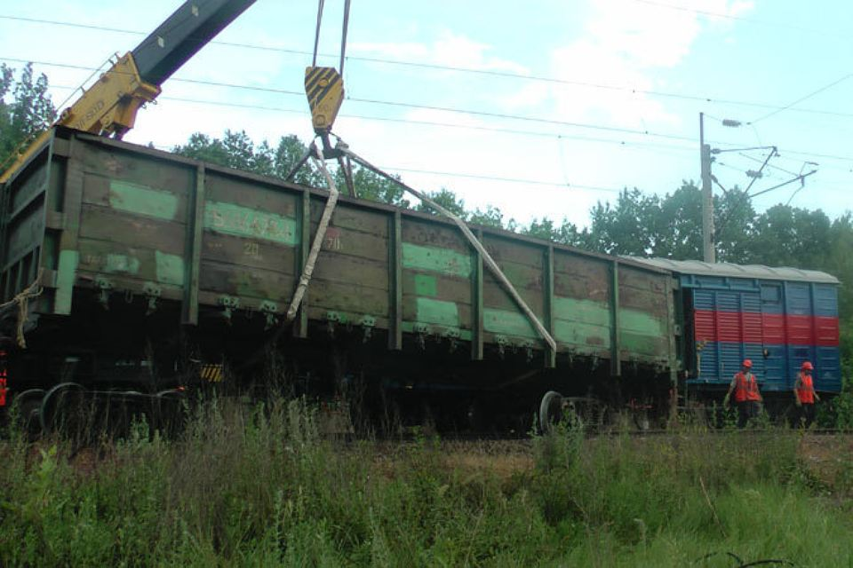
Дело о сходе вагонов приостановили. фото: пресс-служба ГУ МЧС России по Белгородской области.
- Техническая экспертиза показала, что происшествие случилось из-за неисправности грозовой платформы, принадлежащей Украине. Как выяснилось, при последнем плановом ремонте Приднестровской железной дорогой были допущены нарушения. В результате во время движения колесная пара вагона сошла с рельс и потянула за собой состав. Чтобы установить людей, непосредственно выполнявших ремонт и ответственных за его организацию, мы направили запрос о правовой помощи компетентным органам Украины. Но, по сути, нам отказались отвечать на него под предлогом формальных недостатков при составлении запроса. Уголовное дело было приостановлено, так как установить виновных пока не представляется возможным.
- Если поезда в аварии попадают не так часто, то случаев гибели пешеходов на железной дороге масса. Кто виноват? Машинистам не хватает профессионализма или пешеходам внимательности?
- В случае гибели человека под поездом мы проводим процессуальную проверку. И каждый раз устанавливается достаточность мер, принятых локомотивной бригадой для предотвращения таких происшествий. При этом учитывается, что нахождение людей на объектах железнодорожного транспорта запрещено законом, не считая, конечно, специально отведенных мест: перроны, пешеходные дорожки и так далее. Чаще всего к таким трагедиям приводит человеческая невнимательность. Резонансный случай произошел 3 октября 2015-го года в Курской области. Двое местных жителей встречали с поезда своих родственников. Вчетвером они пошли внутри колеи пути, хотя должны были идти между путями. Скорость транзитных поездов на этом участке свыше ста километров в час. Плюс плохая видимость – происшествие случилось в пять утра, на улице еще было темно. Даже применив экстренное торможение, машинист не имел технической возможности резко остановить поезд и предотвратить наезд. Тормозной путь составил почти семьсот метров. В итоге четыре человека погибли по собственной грубой неосторожности.
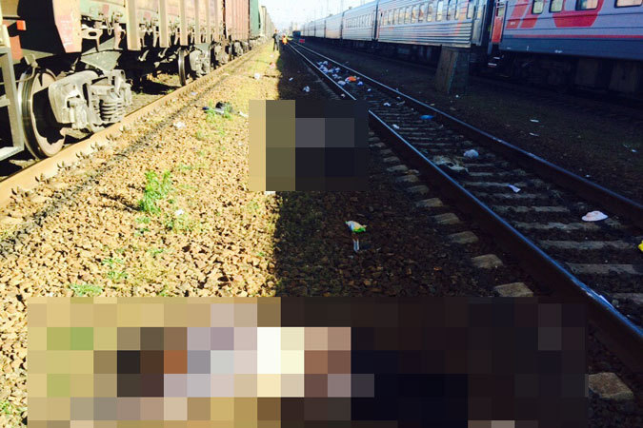
В Курской области под поездом погибли сразу четыре человека.Фото: Евгения ГРЕБЕНИК
- Водного транспорта в Белгородской области практически нет. Тем не менее, летом 2014-го года было сразу два происшествия с так называемыми маломерными судами. Одно из них на Старооскольском водохранилище: гидроцикл врезался в катамаран – погиб человек. Кто расследует такие происшествия?
- Что касается водного транспорта, то в соответствии с приказом СК России в зону ответственности специализированного следственного органа на транспорте включаются водные пути РФ, имеющие главный судовой ход акватории рек и каналов без учета боковых притоков на главном фарватере. В Белгородской и Курской областях нет объектов водного транспорта, относящихся к нашей компетенции. Рассмотрение сообщений и расследование уголовных дел о преступлениях, связанных с эксплуатацией маломерных судов на закрытых водоемах и реках относится к компетенции территориальных органов МВД и Следственного комитета. Вместе с тем при эксплуатации маломерных судов даже вне водных путей Российской Федерации мы имеем право проводить проверки и давать правовую оценку субъектам предпринимательства с позиции оказания услуг, не отвечающих требованиям безопасности, если, конечно, для этого есть поводы и основания. В случае со Старым Осколом уголовное дело в отношении водителя гидроцикла расследовала полиция. Мы же привлекали к уголовной ответственности директора организации, допустившей эксплуатацию этого транспорта при оказании услуг, не отвечающих требованиям безопасности. Дело было прекращено в связи с актом амнистии.
- В последнее время у нас в стране много говорят о борьбе с коррупцией. Какое участие в искоренении этой острой проблемы принимают следователи транспортных отделов?
- К компетенции специализированных следственных органов на транспорте отнесены также все преступления в таможенной сфере, которые, по сути, представляют собой посягательства на экономические интересы страны. В этом направлении большинство уголовных дел возбуждается по фактам коррупционных проявлений. Уголовные дела коррупционной экономической направленности составляют более половины объема расследуемых отделом уголовных дел. Например, в 2014-м году привлечен к уголовной ответственности сотрудник таможни, пытавшийся подкупить коллегу, контролирующего его подразделение. Осужденный намеревался ежемесячно за покровительство по службе платить по тридцать тысяч рублей. В момент передачи денег он был задержан отделом по противодействию коррупции Белгородской таможни. В итоге мужчина лишился работы и осужден к штрафу в 300 тысяч рублей. В тоже время значительное количество уголовных дел связано с покушением на дачу взятки должностным лицам таможни за незаконные действия. При этом сложность в расследовании таких дел связана с проживанием фигурантов на территории других государств. Для обеспечения задач уголовного судопроизводства в большинстве случаев в отношении иностранных граждан избирается мера пресечения в виде заключения под стражу.
- Мошенничества, убийства, взятки, оказание услуг, не отвечающих требованиям безопасности – вы расследуете то же, что и территориальные следственные отделы. Единственное, что отличает эти преступления, так это то, что они были совершены на объектах транспорта. Зачем же нужен специализированный следственный орган?
- У уголовных дел о преступлениях в сфере транспортной безопасности своя специфика, которая требует применения следователями нестандартной методики и тактики расследования, начиная с осмотра места происшествия. На практике очень сложно организовать качественный и результативный осмотр авиакатастроф, когда на большой территории необходимо зафиксировать взаимное расположение фрагментов самолета, правильно отразить наименование его частей, узлов и агрегатов, а впоследствии с учетом последовательности повреждений воссоздать картину крушения. Основная сложность заключается в трудоемких и затратных экспертных исследованиях, необходимости организации взаимодействия с большим количеством учреждений и ведомств, имеющих специальные познания в этой сфере и соответствующий опыт. Расследованию уголовных дел, совершенных на транспорте, уделяется отдельное внимание, поскольку с деятельностью транспортной инфраструктуры связаны жизнь и здоровье большого количества людей. Именно на эти объекты нацелены особо опасные преступные посягательства, цель которых - вызвать широкий общественный резонанс и причинить максимальный материальный ущерб. Поэтому обеспечение безопасности пассажиров самолетов, поездов и водных судов – одна из приоритетных задач государства. Пользуясь услугами различных видов транспорта, люди не должны испытывать страх или даже дискомфорт от перемещений в пространстве. Выполнение этих задач специализированные органы Следственного комитета готовы обеспечивать в пределах предоставленной компетенции.

